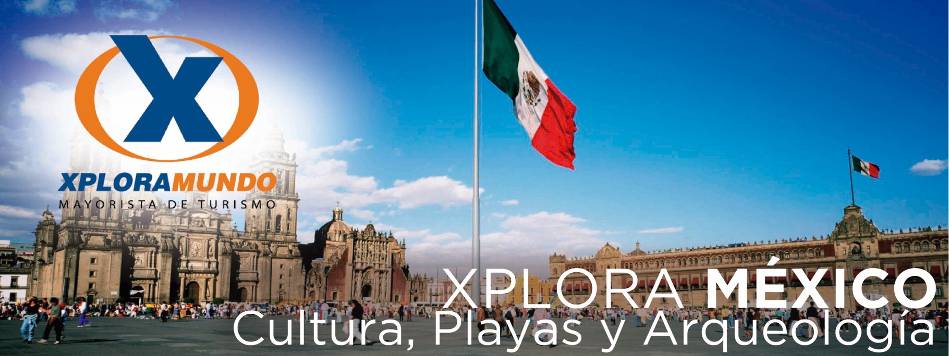

MÉXICO, MUSICA Y PLAYA CORTITO 2020
08 Días / 07 Noches
(México, Cuernavaca, Taxco Grutas de Cacahuamilpa, Acapulco, Tequesquitengo, México)
SALIDAS DIARIAS GARANTIZADAS DESDE UN PASAJERO

PROGRAMA INCLUYE
TRES (3) Noches de Alojamiento en Ciudad de México | Visita a Talleres de oxidiana, Telares y Pulque
UNA (1) Noche de Alojamiento en la Ciudad de Taxco | Almuerzo Buffet en zona arqueológica
DOS (2) Noches de Alojamiento en el Puerto de Acapulco | Tour de ciudad en Cuernavaca y Taxco
UNA (1) Noche de alojamiento en Ciudad de México | Almuerzo en Taxco
Pensión Completa durante todo el recorrido. Desayunos, Almuerzos y Cenas | Tour a Grutas de Cacahuamilpa con entrada y guía incluidos
Traslado Aeropuerto –Hotel- Aeropuerto, en Ciudad de México | Tour en Yate Aca Rey con traslados al muelle incluidos y bebidas nacionales ilimitadas
Tour de Ciudad, | Tour a la Quebrada de Acapulco para ver el show de clavadistas
Tour de Plaza de Toros, Ciudad Universitaria y Xochimilco | Transportación México-Cuernavaca-Cacahuamilpa-Taxco-Acapulco-Tequesquitengo-México
Cena Show mexicano en Plaza Garibaldi (incluye un trago)(No se permite entrada a menores de 18 años) | Almuerzo en Hacienda Vista Hermosa en el estado de Morelos
Fiesta mexicana en Xochimilco con Mariachi y Tequila | Guía certificado durante todo el recorrido
Tour de Museo de Cera de la Ciudad de México | Recuerdo mexicano
Almuerzo mexicano en Xochimilco a bordo de una tradicional Trajinera | Impuestos Hoteleros
Tour completo a la Basílica de Guadalupe y Pirámides de Teotihuacán | Impuestos Ecuatorianos: IVA, ISD

PRECIOS POR PERSONA EN US$.
HOTELES | PLAN | SGL | DBL | TPL | CHL
Hotel Benidorm 4** sup /  Royal Reforma 4** sup | MÉXICO | 1533 | 1107 | 1062 | 694
Monte Taxco 5** | TAXCO
Ritz Acapulco 4** sup /  Krystal Acapulco 4** | ACAPULCO

**APLICA PARA PAGO EN EFECTIVO, CHEQUE O TRANSFERENCIA**
CONSULTE NUESTRO SISTEMA DE PAGO CON TARJETA DE CREDITO

SALIDAS PROGRAMADAS GARANTIZADAS
ENERO 08, 22* | FEBRERO 12, 26* | MARZO 11, 25*
ABRIL 22 | MAYO 13*, 20 | JUNIO 10*, 24
JULIO 08*, 15, 22*, 29 | AGOSTO 5, 12*, 19, 26 | SEPTIEMBRE 09, 23
OCTUBRE 14, 21 | NOVIEMBRE 04, 18 | DICIEMBRE 02

****LAS FECHAS QUE TENGAN UN ASTERISCO (*) SON LAS FECHAS EN QUE UTILIZAREMOS EL HOTEL ROYAL REFORMA, EN CIUDAD DE MÉXICO; Y EL HOTEL KRYSTAL BEACH EN ACAPULCO****
Las fechas indicadas (*) serán operadas en hotel Krystal Beach Acapulco en mismo sistema All Inclusive y Hotel Royal Reforma en CDMX. con los mismos servicios, para el plan (A) únicamente.

Las fechas indicadas (*) serán operadas en hotel Krystal Beach Acapulco en mismo sistema All Inclusive y Hotel Royal Reforma en CDMX. con los mismos servicios, para el plan (A) únicamente.

ITINERARIO:

DÍA 1 MEXICO
Recepción en aeropuerto y traslado a hotel seleccionado, resto de la tarde libre para actividades personales. Alojamiento. Cena incluida en hotel.

DÍA 2 MEXICO
Desayuno, por la mañana, daremos inicio a nuestro tour de ciudad, donde admiraremos el Palacio Nacional, la Catedral Metropolitana, el Zócalo de la ciudad de México, el Palacio de Bellas Artes, el Palacio Postal , la zona de Polanco y Chapultepec, continuación hacia la monumental Plaza de Toros México, considerada la más grande del mundo, continuaremos nuestro recorrido hacia la Ciudad Universitaria y sus majestuosos edificios decorados finamente por Diego Rivera y Juan O ´Gorman, continuaremos hacia Xochimilco (lugar de las flores) donde gozaremos a bordo de una de las famosas Trajineras, del lugar más colorido y pintoresco de México, acompañados por nuestro tradicional mariachi, disfrutaremos de un paseo inolvidable, almuerzo mexicano, música y tequila y fiesta mexicana a bordo de una trajinera en el mismo Xochimilco, de regreso a hotel, visita al Museo de Cera de la Ciudad de Méxicocena y alojamiento.

DÍA 3 MEXICO
Desayuno, A hora convenida iniciaremos nuestro circuito hacia la majestuosa Basílica de Guadalupe Emperatriz de América, visitando el cerro del Tepeyac, continuaremos el recorrido a las Pirámides de Teotihuacán donde recorreremos en la ciudad de los dioses, la pirámide de la Luna y el Sol, la Ciudadela y el impactante templo de Quetzalcoatl, sin omitir el maravilloso museo, almuerzo Buffet en restaurante de zona arqueológica, regreso al hotel, ypor la noche tendremos espectáculo mexicano en la tradicional plaza Garibaldi cena incluida con un trago.

DÍA 4 MEXICO-CUERNAVACA – GRUTAS DE CACAHUAMILPA - TAXCO
Desayuno, a hora muy temprana, daremos inicio a nuestro recorrido hacia el estado de Morelos y Guerrero, comenzando con la ciudad de Cuernavaca (la ciudad de la eterna primavera), tour de ciudad y continuación hacia el poblado de Cacahuamilpa, donde ingresaremos a las famosas Grutas de Cacahuamilpa, consideradas las segundas más grandes del Mundo, continuación a Taxco de Alarcón, Almuerzo incluido en un restaurante del centro de Taxco, y tour de ciudad incluyendo la visita de algunas platerías, el Templo de Santa Prisca y el Museo de la Plata, resto de la tarde libre para compras. Regreso a hotel para disfrutar de la piscina e instalaciones del hotel Alojamiento. Cena incluida en hotel.

DÍA 5 TAXCO – ACAPULCO (ALL INCLUSIVE)
Desayuno, A primera hora, tomaremos nuevamente nuestra transportación para dirigirnos al bello puerto de Acapulco, en camino, Visita de la MINA PREHISPANICA para disfrutar lo que la madre tierra nos ofrece, traslado a hotel en Acapulco y alojamiento. Resto de la tarde libre para actividades personales. para disfrutar del sistema (all inclusive) (Almuerzo y Cena incluidas en hotel) Por la noche nos daremos cita en el lobby de nuestro hotel para disfrutar del romanticismo que la ciudad nos ofrece y sobre todo la bella Quebrada de Acapulco donde disfrutaremos del espectáculo de los clavadistas en la tradicional Quebrada de Acapulco, al término, traslado a hotel asignado

DÍA 6 ACAPULCO (ALL INCLUSIVE)
Desayuno, A hora seleccionada nos reuniremos nuevamente en el lobby para tomar el traslado al muelle y disfrutar del Yate Aca Rey donde gozaremos de un maravilloso paseo por la bahía de Santa Lucia con música típica, baile y bebida ilimitada, al término de este, traslado a hotel, en camino disfrutaremos del glamour que la ciudad nos ofrece con sus diversos centros de diversión iluminados y llenos de vida nocturna. (Almuerzo y Cena incluidos en hotel)

DÍA 7 ACAPULCO/MÉXICO
Desayuno, a hora indicada, saldremos con rumbo a la ciudad de México, en camino almorzaremos en una hacienda de principios de siglo deleitándonos con un lugar paradisiaco y espectacular para tomar unas excelentes fotografías, continuación a ciudad de México y cena en hotel, alojamiento.

DÍA 8 MÉXICO - CIUDAD DE ORIGEN
Desayuno, a hora indicada dependiendo horario de nuestro vuelo, traslado a aeropuerto para tomar vuelo de regreso a ciudad de origen, y Fin de nuestro programa.

NOTAS IMPORTANTES:
- Programa No Incluye Boleto Aéreo.
- Servicios no especificados en el plan y gastos de índole personal.
- Precios no aplican para fechas de congresos y/o eventos especiales.
- El orden de los servicios podrá ser variado acorde a criterio de Operador en México, con la finalidad de poder garantizar la optimización de los mismos y la completa seguridad de los pasajeros.
- Las habitaciones triples, en todos los hoteles contaran únicamente con dos camas dobles, por lo que un pasajero deberá forzosamente compartir cama, en ningún caso se garantiza cama adicional.
- De acuerdo al número de pasajeros en cada salida, la transportación podrá ser en furgoneta o Autobús.
- Niños se consideran de 4 a 11 años de edad.
- SUPLEMENTO VUELO DE MADRUGADA $ 13.00 Usd, POR PASAJERO POR TRASLADO

**Para nosotros es un placer servirle**

